BÀI TẬP THỊ GIÁC MÁY TÍNH

BÀI TẬP: Cho hai hình mẫu tam giác và vuông. Tìm trong một ảnh có nhiều hình đa giác đóng khung các hình đa giác giống hai hình mẫu và ghi tọa độ trọng tâm tương ứng.
Bài làm
Imagesource:

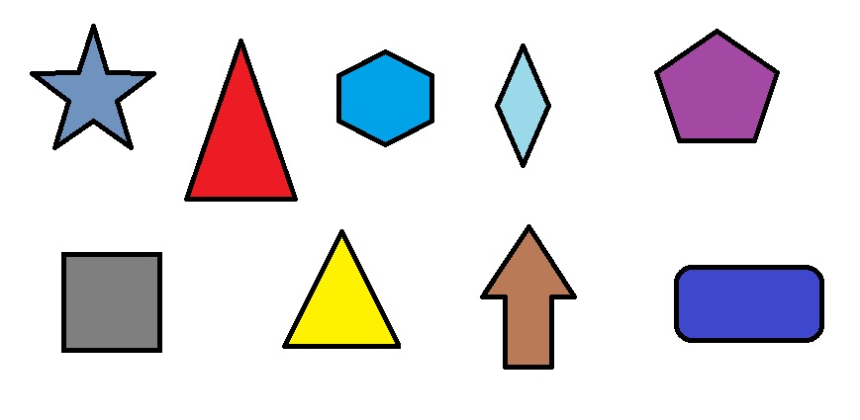
Imagesample_triangle: Imagesample_square:

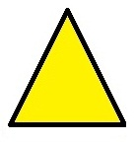


Thực hiện hàm giải thuật surf trên matlab 2013, nhận diện điểm tương đồng:
Code:
close all;
% doc hinh vuong vao de nhan dang
square1 = imread('vuong3.jpg');
square = rgb2gray(square1);
figure(1);
subplot(121);
imshow(square1);
title('Image of a square');
%%%%%%%%%%%%%%%%%%%%%%%%%%%%%%%%%%%%%%%%%%%%%%%%%%%%%%%%%%%%%%%%%
%% doc hinh goc vao de tim kiem va nhan dang
Imagesoure1 = imread('Imgsource.jpg');
Imagesource = rgb2gray(Imagesoure1);
% xac dinh trong tam cua cac vat the nam trong anh goc
level = graythresh(Imagesoure1); //phép toán chuyển giá trị của thang xám [0..255] về thang [0…1]
bw = im2bw(Imagesoure1,level); //chuyển sang ảnh đen trắng với level đã tính ở trên
I2 = 1 - bw;
I2 = bwareaopen(I2, 200);
I3 = imfill(I2, 'holes');
s = regionprops(I3, 'centroid');
centroids = cat(1, s.Centroid);
subplot(122);
imshow(Imagesoure1);
title('Image of a source');
%%%%%%%%%%%%%%%%%%%%%%%%%%%%%%%%%%%%%%%%%%%%%%%%%%%%%%%%%%%%%%%%%
%% tim diem dac tinh trong khung hinh vuong va anh goc
squarepoints = detectSURFFeatures(square);
sourcepoints = detectSURFFeatures(Imagesource);

% plot khung anh can nhan dang da duoc tim dac tinh
figure(2);
subplot(121);
imshow(square);
title('300 Strongest Feature Points from square');
hold on;
plot(squarepoints.selectStrongest(300));
%plot khung anh goc da duoc tim dac tinh
subplot(122);
imshow(Imagesource);
title('300 Strongest Feature Points from source');
%%%%%%%%%%%%%%%%%%%%%%%%%%%%%%%%%%%%%%%%%%%%%%%%%%%%%%%%%%%%%%%%%
%%
hold on;
plot(sourcepoints.selectStrongest(300));
%mo ta nhung dac diem tuong quan giua 2 anh
[squareFeatures, squarepoints] = extractFeatures(square, squarepoints);
[sourceFeatures, sourcepoints] = extractFeatures(Imagesource, sourcepoints);
%tim nhung diem duoc cho la giong nhau giua anh nhan dang va anh can nhan
%dang
squarePairs = matchFeatures(squareFeatures, sourceFeatures);
matchedsquarePoints = squarepoints(squarePairs(:, 1), :);
matchedsourcePoints = sourcepoints(squarePairs(:, 2), :);
figure(3);
subplot(121);
showMatchedFeatures(square, Imagesource, matchedsquarePoints, ...
matchedsourcePoints, 'montage');
title('Putatively Matched Points (Including Outliers)');
%%%%%%%%%%%%%%%%%%%%%%%%%%%%%%%%%%%%%%%%%%%%%%%%%%%%%%%%%%%%%%%%%
%% xac dinh lai cac diem dac tinh nam tren cac vat the da duoc xac dinh o
%tren
[tform, inliersquarePoints, inliersquarePoints] = ...
estimateGeometricTransform(matchedsquarePoints, matchedsourcePoints, 'affine');

subplot(122);
showMatchedFeatures(square, Imagesource, inliersquarePoints, ...
inliersquarePoints, 'montage');
title('Matched Points (Inliers Only)');

boxPolygon = [1, 1;... % top-left
size(square, 2), 1;... % top-right
size(square, 2), size(square, 1);... % bottom-right
1, size(square, 1);... % bottom-left
1, 1]; % top-left again to close the polygon
% xac dinh khung cua vat the va ve lai khung cho vao dung vat the trong
% source

newsquarePolygon = transformPointsForward(tform, boxPolygon);
% dua gia tri toa do vao dung vi tri cua anh da dong khung
s = newsquarePolygon;
sx = s(:,1);
sy = s(:,2);
len = length(centre(:,1));
xc = centre(:,1);
yc = centre(:,2);
for l = 1:len,
if (xc(l) < max(sx)&& xc(l) > min(sx)),
if (yc(l) < max(sy)&& yc(l) > min(sy)),
xck = xc(l);
yck = yc(l);
end;
end;
end;
img = imread('Imgsource.jpg'); % read the image
imgbw = ~im2bw(img,graythresh(img)); % convert to grayscale

stats = regionprops(bwlabel(imgbw), 'centroid','area');
% tinh toa do trung tam cua cac vat the va chua trong ma tran centre
area = [stats.Area]; % extract area
centre = cat(1,stats.Centroid); % extract centroids
centre = centre(area>10,:);
centre = round(centre);
x = xck - 40;
y = yck + 90;
% ghi toa do trung tam do vao phia duoi vat the

htxtins = vision.TextInserter(['x =' int2str(xck) ': y =' num2str(yck)]);
htxtins.Color = [0, 0, 255]; % [red, green, blue]
htxtins.FontSize = 15;
htxtins.Location = [x y]; % [x y]
Imagesource2 = step(htxtins, Imagesoure1);

% chi ra vi tri cua anh mau trong khung anh goc
% newsquarePolygon = transformPointsForward(tform, boxPolygon);
figure(4);
subplot(121);
imshow(Imagesource);
hold on;
line(newsquarePolygon(:, 1), newsquarePolygon(:, 2), 'Color', 'g');
title('Detected square');
%%%%%%%%%%%%%%%%%%%%%%%%%%%%%%%%%%%%%%%%%%%%%%%%%%%%%%%%%%%%%%%%%
% thuc hien tuong tu de nhan dang tam giac mau
Img1 = imread('tamgiac1.jpg');
Img =rgb2gray(Img1);
subplot(122); imshow(Img);
title('Image of an Tringle');

tringlePoints = detectSURFFeatures(Img);
figure(5);
subplot(121); imshow(Img);
hold on;
plot(tringlePoints.selectStrongest(100));
title('100 Strongest Feature Points from Tringle Image');

[tringleFeatures, tringlePoints] = extractFeatures(Img, tringlePoints);

tringlePairs = matchFeatures(tringleFeatures, sourceFeatures);

matchedtringlePoints = tringlePoints(tringlePairs(:, 1), :);
matchedsourcePoints = sourcepoints(tringlePairs(:, 2), :);
subplot(122);
showMatchedFeatures(Img, Imagesource, matchedtringlePoints, ...
matchedsourcePoints, 'montage');
title('Putatively Matched Points (Including Outliers)');

[tform, inliertringlePoints, inliersquarePoints] = ...
estimateGeometricTransform(matchedtringlePoints, matchedsourcePoints, 'affine');
figure(6);
% subplot(121);
showMatchedFeatures(Img, Imagesource, inliertringlePoints, ...
inliersquarePoints, 'montage');
title('Matched Points (Inliers Only)');
%%%%%%%%%%%%%%%%%%%%%%%%%%%%%%%%%%%%%%%%%%%%%%%%%%%%%%%%%%%%%%%%%
%%
tringlePolygon = [1, 1;... % top-left
size(Img, 2), 1;... % top-right
size(Img, 2), size(Img, 1);... % bottom-right
1, size(Img, 1);... % bottom-left
1,1]; % top-left again to close the polygon

newtringlePolygon = transformPointsForward(tform, tringlePolygon);

s1 = newtringlePolygon;
sx1 = s1(:,1);
sy1 = s1(:,2);
len1 = length(centre(:,1));
xc1 = centre(:,1);
yc1 = centre(:,2);
for j = 1:len1,
if (xc1(j) < max(sx1)&& xc1(j) > min(sx1)),
if (yc1(j) < max(sy1)&& yc1(j) > min(sy1)),
xck1 = xc1(j);
yck1 = yc1(j);
end;
end;
end;
imgbw = ~im2bw(img,graythresh(img)); % convert to grayscale

stats = regionprops(bwlabel(imgbw), 'centroid','area'); % call regionprops to find centroid and area of all connected objects
area = [stats.Area]; % extract area
centre = cat(1,stats.Centroid); % extract centroids

centre = centre(area>10,:);
centre = round(centre);
x1 = xck1-40;
y1 = yck1 +80;

htxtins = vision.TextInserter(['x =' int2str(xck1) ': y =' num2str(yck1)]);
htxtins.Color = [0, 0, 255]; % [red, green, blue]
htxtins.FontSize = 15;
htxtins.Location = [x1 y1]; % [x y]
Imagesource = step(htxtins, Imagesource2);
figure(7);
% subplot(122);
imshow(Imagesource);
hold on;
plot(centroids(:,1), centroids(:,2), 'm*');
line(newsquarePolygon(:, 1), newsquarePolygon(:, 2), 'Color', 'b');
line(newtringlePolygon(:, 1), newtringlePolygon(:, 2), 'Color', 'r');

title('Detected Tringle and square');
hold off;

Kết quả:

Ảnh gốc:

Ảnh sau khi được nhận dạng và tìm được tọa độ trọng tâm:

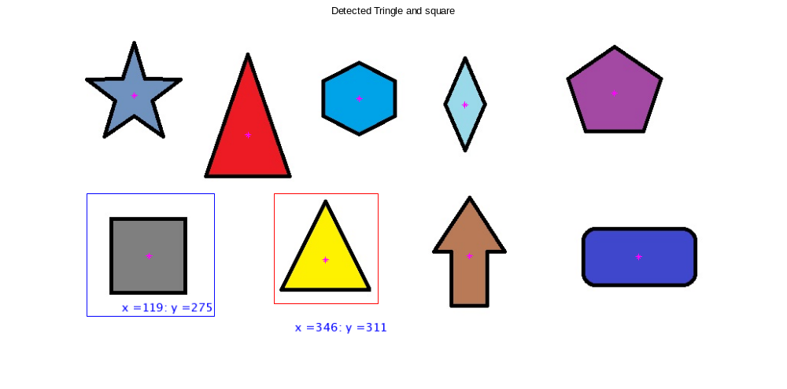
Thực hiện với ảnh khác và mẫu khác:
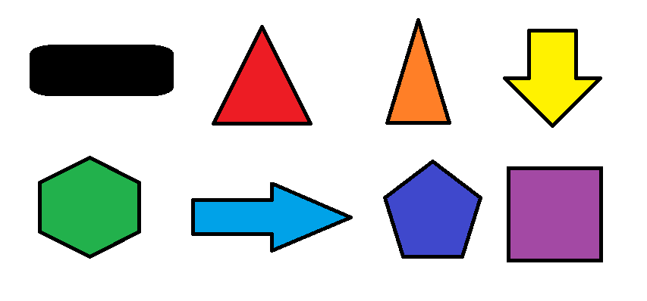
Ảnh gốc:

Ảnh sau khi được nhận dạng và tìm được tọa độ trọng tâm:

